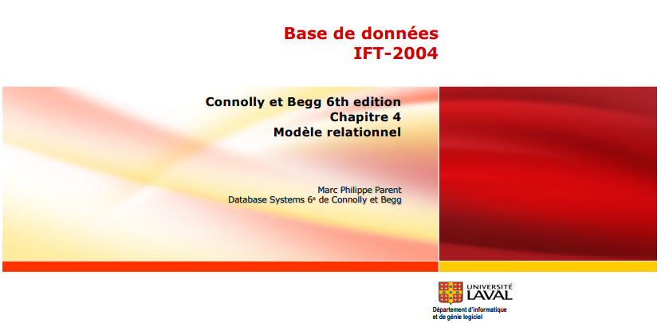

Chapitre 4 – Objectifs

Terminologie du modèle relationnel

Comment les tables sont utilisées pour représenter les données

Propriétées des relations de base de données

Comment identifier les clés candidates, primaires et étrangères

Signification de intégrité d’entité et intégrité référentielle

But et avantages des vues

Terminologie du modèle relationnel

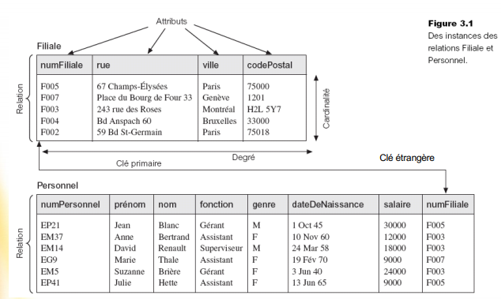

Exemple de domaines d’attribut

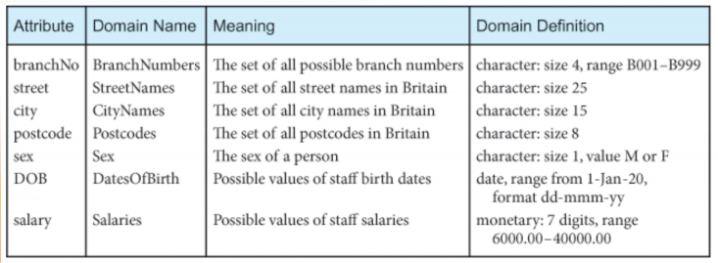

Terminologie alternative pour le modèle relationnel

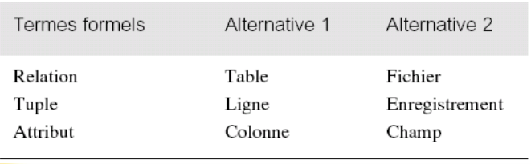

Exercice

Une table de colonnes et de rangées :

A- Relation B- Tuple C- Attribut D-Cellule E-Degrée F-Cardinalité

Une rangée d’une table :

A- Relation B- Tuple C- Attribut D-Cellule E-Degrée F-Cardinalité

Nombre de colonne d’une table :

A- Relation B- Tuple C- Attribut D-Cellule E-Degrée F-Cardinalité

Une colonne d’une table :

A- Relation B- Tuple C- Attribut D-Cellule E-Degrée F-Cardinalité

Propriétés des relations

Nom de la relation

___a____ des autres noms de relation

___a____

1 cellule = une seule valeur

___a____

Nom unique

Valeur d’un attribut

Même ___a____

Tuple distinct

Pas de tuple en ___a____

___a____ attributs pas significatif

___a____ tuples pas significatif, théoriquement

Clés relationnelles

___a____

Attribut, ou ensemble d’attributs, qui identifie de façon unique un tuple dans une relation

Clé candidate

Une ___a____ tel que

Aucun sous-ensemble de K n’est une superclé

Dans chaque tuple de R, les valerus de K identifient uniquement ce tuple ( unicité )

Aucune sous-ensemble de K n’a la propriété d’unicité

___a____

Clé primaire

Clé candidate ___a____ Pour identifier tuples de façon unique

Clés relationnelles

Clés alternatives

Clés candidates ___a____ comme clé primaire

Clé ___a____

Attribut, ou ensemble d’attributs, qui dans une relation correspond à une clé candidate d’une autre relation.

Schéma relationnel de base de données

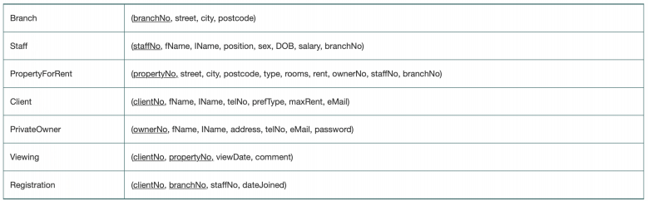

Intégrité relationelle

Nul

Représente valeur attribut

Pas actuellement ___a____

Non applicable pour le tuple

Représente ___a____ de valeur

___a____ de Zéro, Espace

Intégrité ___a____

Attribut PK jamais nul

Intégrité ___a____

Contraintes ___a____

Règles additionnelles

Vues

Relation de base

Relation ___a____ correspondant à une entité du schéma conceptuel, dont les tuples sont physiquement ___a____ dans BD

Vue

Résultat dynamique 1+ opérations relationnelles appliquées sur ___a____ de base pour produire autre relation

Relation ___a____

N’existe pas nécessairement dans BD

Produite sur demande

Contenu est défini comme une ___a____

But des vues

Mécanisme de sécurité

Accès ___a____ aux données

Simplifier des ___a____ complexes

Questions

Attributs(s) permettant d’identifier une ligue d’une relation?

A-Clé candidate B-Clé étrangère C-Clé Primaire D-Clé Alternative

E-Superclé

Clé irréductible?

A-Clé candidate B-Clé étrangère C-Clé Primaire D-Clé Alternative

E-Superclé

Qu’est-ce qu’un champ nul?

A-0 ou

"" B-Pas connu encore ou exceptionnel C-Pas connu encore ou invalide

D-Non initialisé E-Aucune de ces réponses

Buts des vues?

A-Dynamisme, Sécurité, personnalisée B-Dynamique, Sécurité, Simplification

C-Simplification, Sécurité, Personnalisée D-Simplification, Sécurité, Virtuelle